题目1：输入一个数n，计算1到n之间（包括1和n）所有奇数的和。【温馨提示:请用for循环完成此题！】
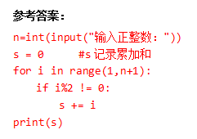
题目2：国王将金币作为工资，发放给忠诚的骑士。第1天，骑士收到一枚金币；之后两天(第2天和第3天)里，每天收到两枚金币；之后三天(第4、5、6天)里，每天收到三枚金币；之后四天(第7、8、9、10天)里，每天收到四枚金币……这种工资发放模式会一直这样延续下去：当连续n天每天收到n枚金币后，骑士会在之后的连续n+1天里，每天收到n+1枚金币(n为任意正整数)。 你需要编写一个程序，确定从第一天开始的给定天数内，骑士一共获得了多少金币。 【请绘制流程图并用for循环完成此题！】
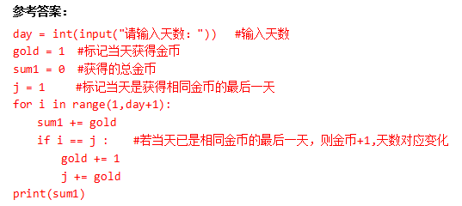

参考流程图：
